Муниципальное общеобразовательное учреждение
«Средняя общеобразовательная школа
№33 г. Белгорода»

Творческий проект

Тема: «Мозаика из солёного теста»

Выполнила:
ученица 8 «А» класса
МОУ СОШ №33 г. Белгорода
Василевская Екатерина
Проверила:
учитель ИЗО
Когутенко Ольга Васильевна

2011

Тема: «Мозаика из солёного теста»

Последовательность выполнения творческого проекта

- Обоснование возникшей проблемы и потребности_______________4
- Схема обдумывания_________________________________________5
- Выявление основных параметров и ограничений_________________5
- Теоретические сведения______________________________________5
- История и современность____________________________________6
- Банк идей__________________________________________________7
- Эскизная проработка базового варианта________________________8
- Требования к изделию_______________________________________9
- Дизайн-спецификация_______________________________________10
- Инструменты и оборудование_________________________________12
- Материалы_________________________________________________12
- Правила безопасности во время работы_________________________13
- Санитарно-гигиенические требования__________________________13
- Экологическое обоснование___________________________________13
- Экономическое обоснование___________________________________14
- Технология изготовления_____________________________________15-16
- Контроль качества___________________________________________16
- Реклама____________________________________________________17
- Самоонализ_________________________________________________17
- Словарь терминов____________________________________________17
- Литература__________________________________________________18

- Обоснование возникшей проблемы, потребности и постановки задач
Лепка - любимое и увлекательное занятие детей и многих взрослых. Можно лепить по старинке - из глины и пластилина, но интересно попробовать и что-то новое - например, соленое тесто. Поделки из соленого теста легкие, прочные и очень дешевые, а слепить из него можно всё, что угодно. Если вы хоть раз в жизни видели изделие из теста, то согласитесь, что они способны вызвать улыбку, даже если у вас не очень хорошее настроение. Сделанные вручную вещи высоко ценятся в современном мире: ведь именно благодаря им, развивается творчество и воображение. Настенные украшения, забавные игрушки, детские игры, сувениры и сюрпризы-все это можно сделать из соленого теста. Отличительной особенностью при работе с этим материалом является то, что в процессе работы не требуется никаких специальных инструментов и приспособлений. Лучше всего лепить руками или использовать примитивные инструменты, которые всегда под рукой. Необходимо отметить, что изделия из соленого теста довольно тяжелые (плотные), что не позволяет создавать композиции крупных размеров. Поэтому объемные композиции и панно не должны быть очень большими.
Я решила сделать мозаику из солёного теста. Она выглядит очень красиво. Так же её можно подарить в качестве подарка на какой-нибудь праздник, например на день рождение. Человек очень обрадуется, так как это сделано своими руками, от всей души и красиво.

2.Схема обдумывания
Прежде, чем приступить к работе над проектом, необходимо четко представлять себе все аспекты работы и расшифровать их.
Экономическое обоснование
Охрана труда
Технология изготовления
Потребность
Поделки
Инструменты, приспособления
Историческая справка
Материалы
Форма и размер
1.Выявление основных параметров ограничений
Мозаика должна отвечать следующим требованиям:
-Мозаика должна быть красивой и соответствовать назначению
-Возникшие дефекты должны быть устранены в процессе работы над мозаикой
-Мозаика должны быть не дорогой, но качественно изготовленной.
2.Теоретические сведения
В нашей жизни мы часто сталкиваемся с необходимостью дарить подарки. Многие утверждают, что это не менее приятный процесс, чем получать их. Обычай подносить дары уходит своими корнями в далёкие-далёкие времена, и его начало связанно даже не с человеком, а с животными, которые, оказывается, тоже дарят друг другу подарки.
Для человека обычай дарить подарки с самого начала имел сакральное, священное значение. Любой дар воспринимался как послание, и его выбору придавалось огромное значение. Именно принесения даров во все времена служило первым позитивным шагом в контакте между двумя разными племенами.
В Древнем востоке запрещается дарить острые предметы (сабли, ножи). Считалось, это грозит разрывом приятельских отношений.
В Древней Греции, если дарили кошелёк или портмоне, то в такой подарок должны обязательно положить монетку, иначе подарок сулит безденежье. Одно из самых удачных определений предложила польский психолог КатажинаЛегрен:
« Идеальный подарок – это такой, который нам необходим, но мы его не ожидаем получить» Психологи отмечают, что когда подарок выбирается с огромной любовью и желанием, угодить, это всегда получается.
3.История и современность
Когда-то давным-давно, в седую старину, люди начали лепить хлебные лепешки из муки и воды и обжигать их на раскаленных камнях. Потом, в Вавилоне, появились печи для хлеба, и на смену хлебным лепешкам пришли первые караваи. Древние египтяне приблизительно 5 тысяч лет назад знали много рецептов теста и выпекали уже 30 различных сортов хлеба. Древние инки лепили из теста фигуры людей и животных и затем приносили их в жертву. Так из теста стали выпекать не только хлеб, но и декоративные изделия, которыми стали украшать различные религиозные фигурки из народных сказаний. Еще древние египтяне, греки и римляне использовали для преклонения перед своими божествами фигурки из теста. В Китае, начиная с XVII века, делали марионетки из теста.
В России на Рождество в Вологодской, Архангельской, Олонецкой губерниях пекли из пшеничного теста «коровок», «бычков», «петушков», «свинок», «козочек» в знак того, чтобы на дворе было побольше «животинки». Эти печенья дарили родным, соседям, украшали окна. Чтобы сохранить их от насекомых и поедания их мышами, в тесто добавляли большое количество соли - так возникло соленое тесто.
Когда-то давным-давно, в седую старину, люди начали лепить хлебные лепешки из муки и воды и обжигать их на раскаленных камнях. Потом, в Вавилоне, появились печи для хлеба, и на смену хлебным лепешкам пришли первые караваи. Древние египтяне приблизительно 5 тысяч лет назад знали много рецептов теста и выпекали уже 30 различных сортов хлеба. Древние инки лепили из теста фигуры людей и животных и затем приносили их в жертву. Так из теста стали выпекать не только хлеб, но и декоративные изделия, которыми стали украшать различные религиозные фигурки из народных сказаний. Еще древние египтяне, греки и римляне использовали для преклонения перед своими божествами фигурки из теста. В Китае, начиная с XVII века, делали марионетки из теста.
В России на Рождество в Вологодской, Архангельской, Олонецкой губерниях пекли из пшеничного теста «коровок», «бычков», «петушков», «свинок», «козочек» в знак того, чтобы на дворе было побольше «животинки». Эти печенья дарили родным, соседям, украшали окна. Чтобы сохранить их от насекомых и поедания их мышами, в тесто добавляли большое количество соли - так возникло соленое тесто.

4.Банк идей
В процессе сбора информации был рассмотрен ряд вариантов:
Вариант | Описание
Вариант №1  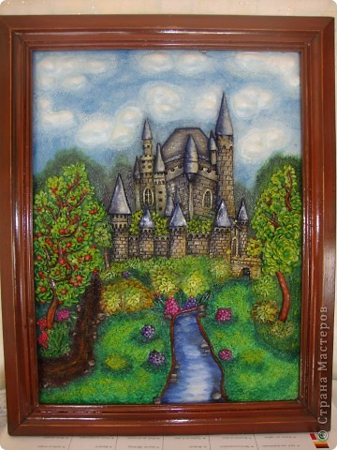 | Замок.  Тип работы: картина, панно  Техника: лепка  Материал: тесто солёное
Вариант №2  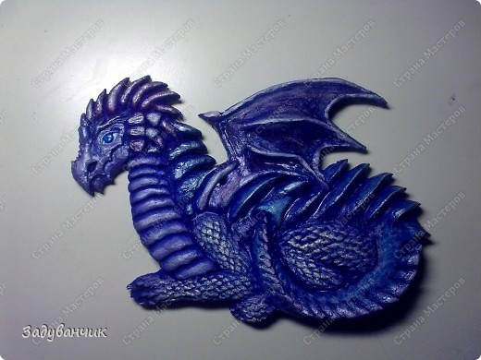 | Дракончик.  Тип работы: Поделка, изделие  Техника: лепка, роспись  Материал: краска, тесто солёное
Вариант №3  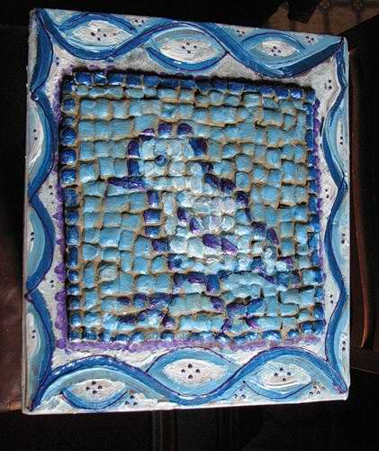 | Яблочки.  Тип работы: мозаика  Техника: лепка  Материал: тесто солёное, акрил

5.Рассмотрим и оценим варианты, применив технологию «Сетка принятия решений»
Варианты | Наличие заказа и спроса на рынке | Наличие материалов | Наличие инструмента и оборудования | Достаточность знаний и умений | Другие
Вариант 1 | _ | + | _ | _ | _
Вариант 2 | _ | + | + | + | _
Вариант3 | + | + | + | + | +
Исходя из результатов оценки, наиболее оптимальным является вариант 3. Эту модель я выбрала потому, что она мне понравилась, и потому, что мои родные любят всякие украшения и поделки, и я думаю, для них это будет сюрприз, которым они будут довольны.

6.Эскизная проработка базового варианта
Оригинальная мозаика из солёного теста. Раскрашена акриловыми красками: белыми, синими и сиреневыми. И покрыта водостойким лаком.

7.Требования к изделию
Название изделия | Мозаика
Функциональное назначение | Украшение интерьера
Единичное или массовое производство | Единичное
Размеры | Любые
Требования к материалам | Прочность
Метод изготовления | Лепка
Внешний вид | Квадратная форма
Требования с точки зрения безопасности использования | Изделие имеет элементы, которыми можно пораниться. Осторожно!
Экологические требования | Возможность утилизации

8.Дизайн-спецификация
«Мозаика»
Сколько? Малые финансовые затраты
Для чего?
Для декора
Для кого? Для всей семьи
Как?
Ручной способ изготовления
Чем? Инструменты и приспособления
Где? Место применения: квартира
Из чего? Материалы
Стол
Рабочая доска
Острый нож
Шило или толстая иголка
Скалка
Алюминиевая фольга
Помещение общего пользования: гостиная
Жилое помещение
Солёное тесто
Акриловые краски
Водостойкий лак

9. Конфекционная карта

Мозаика
Вода
Соль
Мука
Растительное масло

10. Инструменты и оборудование
Для работы я использовала: стол с клеёнкой, рабочая доска, небольшая тряпочка, кисточка для акварели, острый нож, остро заточенный карандаш, шило или толстая иголка, скалка (можно заменить ее гладкой бутылкой), колпачок от фломастера или шариковой ручки, духовка, алюминиевая фольга (для запекания или от шоколадок) ну и, конечно, соленое тесто.
Шило-инструмент для прокалывания отверстий в виде заостренного металлического стержня, насаженного на рукоятку.
Скалка-круглый деревянный валик, употребляемый для раскатывания теста на тонкие пласты.
Алюминиевая фольга- металлическая «бумага», тонкий и гибкий металлический лист.
Духовка-железная коробка для приготовления пищи, вделанная в кухонную плиту, согреваемая со всех сторон пламенем.
11. Материалы

Для изготовления мозаики я использовала солёное тесто. Как приготовить тесто?

Вам понадобятся: соль «Экстра», пшеничная мука, растительное масло, вода, большая миска, стакан и столовая ложка.

Всыпьте в миску 1 стакан соли и 1 стакан муки и перемешайте соль с мукой столовой ложкой. Затем влейте 1 столовую ложку растительного масла и полстакана воды, перемешайте ложкой и месите руками до однородного состояния так же, как обычное тесто. Воду можно заменить киселем из крахмала, тогда масса будет намного пластичнее.

Кисель делают так:
1 столовую ложку крахмала растворите в 1/2 стакана холодной воды. А еще 1 стакан воды нагрейте в маленькой кастрюльке до кипения. Влейте в кипящую воду раствор крахмала, помешивая. Когда содержимое кастрюли загустеет и станет прозрачным, выключите огонь. Дайте киселю остыть и влейте его в смесь муки с солью вместо воды.
Тесто может получиться слишком мягким. Тогда поступите следующим образом: смешайте на дне миски столовую ложку муки со столовой ложкой соли. Прижмите ком теста к этой смеси, а затем сомните его. Поступайте так до тех пор, пока тесто не станет более плотным.
Положите полученную массу в полиэтиленовый пакет и поместите в холодильник на 2—3 часа. После этого из теста можно лепить. Если после занятий лепкой у вас еще останется тесто, то храните его в холодильнике в полиэтиленовом пакете.

12.Правила безопасности во время работы
При работе с ножом, ножницами и газовой плитой
С ножом:
-При выполнении работы с ножом, нож нельзя держать за лезвие, так как нож может оказаться острым и можно порезаться.
С ножницами:
-Если работаете вдвоём, то передавать ножницы следует кольцами вперёд.
-Хранить ножницы нужно в специальном чехле.
-Выполняя работу с ножницами, не наклоняйтесь к столу, так как можно повредить глаза.
С плитой:
-Так как работу из солёного теста нужно высушивать в тёплом месте 5 часов, то для этого хорошо подходит газовая плита (духовка).
-Духовка, разогретая до 50-75 градусов Цельсия, значит, при вытаскивании изделия нужно пользоваться прихваткой.
13. Санитарно-гигиенические требования
1. До начала работы необходимо вымыть руки.
2. Свет должен падать с левой стороны.
3.Сидеть на стуле прямо, опираясь на спинку стула.
4. Ножи, стаканы должны быть помыты.
5. На столе не должно быть никаких посторонних предметов. Так как они могут быть мешать и вообще быть грязными.
14. Экологическое обоснование
Мозаика изготовлена из экологически чистого материала, а именно из солёного теста. Это безотходное производство. Может лежать долго время не портиться.

15. Экономическое обоснование
Себестоимость: С = С1 + С2 + Ао
Затраты | Стоимость за  единицу (руб.) | Количество | Общая сумма
Стоимость материалов (С1)
Мука | 25 руб. | 0.5 кг | 12.5 руб.
Соль | 12 руб. | 0.5 кг | 6 руб.
Растительное масло | 80 руб. | 20 г | 4 руб.
 | Стоимость | коммунальных | Услуг (С2)
Свет | 3.6 руб. | 2КВт | 7.2 руб.
Газ | 3.5 руб. | 1 кубометр | 3.5 руб.
Вода | 15 руб. | 1 кубометр | 15 руб.
Стоимость оборудования Со)
Так как оборудование мы не приобретали, а лишь его использовали, то мы взяли амортизационные отчисления (Ао), которые составили: 23
Ао = Со х 0.5% = 45.2х 0.05% = 2.26
Себестоимость изделия:
С = С1 + С2 + Ао = 22.5 + 22.7 + 2.26 = 47.46 руб.
Мое изделие стоит 47.46руб., на рынке от 300 руб. и выше, значит, экономичнее изготавливать изделия своими руками.

16. Технология изготовления изделия.
№ | Последовательность изготовления | Эскиз | Инструменты, приспособления, оборудование
1 | Выбор модели изделия |  | Модель
22 | Раскатываем тесто | 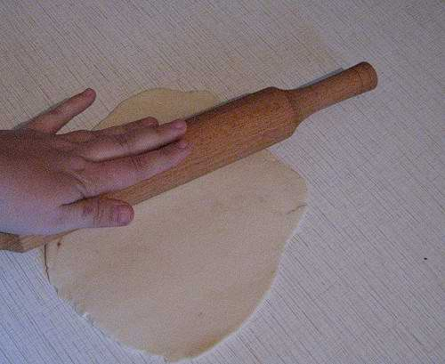 | 2 стакана муки, 1 стакан соли, примерно 125 мл воды(количество воды зависит от вида муки)
3 | Нарезаем на квадратики. Под тесто лучше положить бумагу. | 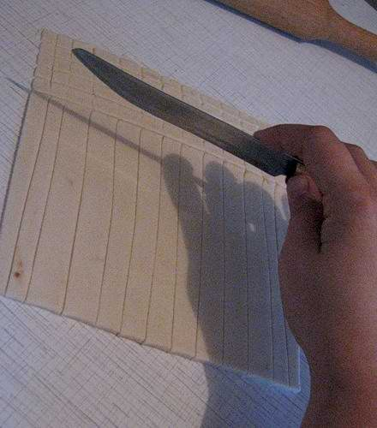 | Нож и бумага
4 | Запекаем в духовке | 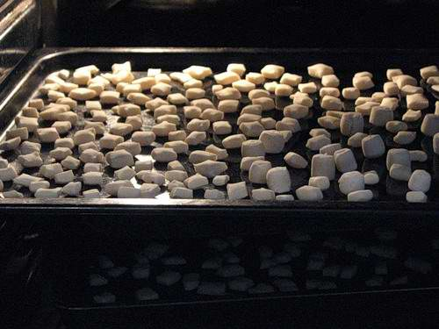 | Духовка
5 | Выкладываем выпеченные квадратики рядами (часть оставляем на потом) | 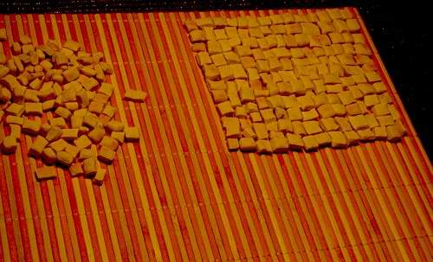
6 | Покрываем марлей и замазываем клеем | 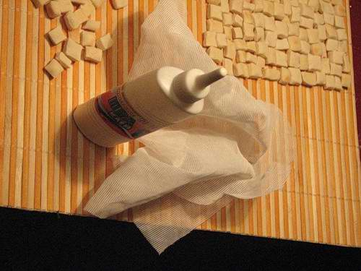 | Клей и марля
7 | Когда присохнет, помещаем на поверхность ( у меня декоративный стульчик) | 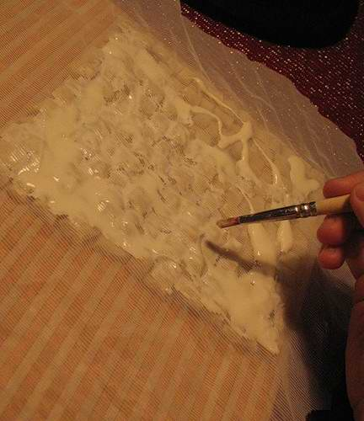
8 | На выступающие края марли выкладываем оставшиеся квадратики.  Разводим косметическую глину до густоты сметаны и покрываем всю поверхность | 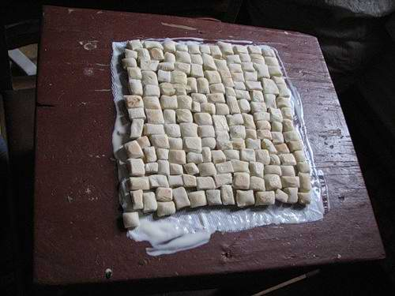 | Марля, косметическая глина.
9 | Теперь будем раскрашивать всю мозаику и поверхность вокруг,  каждый квадратик раскрашиваем отдельно для эффекта мозаики. | 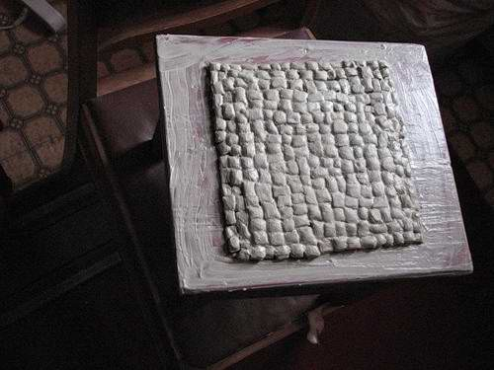  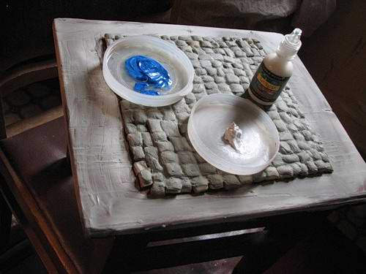 | Белый, синий и сиреневый акрилы
10 | В конце работу покрываем водостойким лаком |  | Водостойкий лак

17. Контроль качества
Готовая мозаика отвечает следующим требованиям:
-Красивая и соответствует назначению
-Возникшие дефекты устранены в процессе работы над мозаикой
-Мозаика не дорогая, но качественно изготовленная.

18. Реклама
Солёное тесто - это изумительный по своей доступности и пластичности материал.
Наш магазин «Поделки из соленого теста» предлагает Вам множество разных поделок для вашего дома, а так же самое главное «Мозаику», которая хорошо впишется в Ваш интерьер.
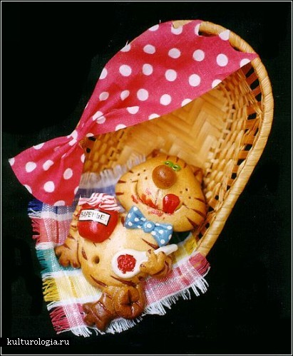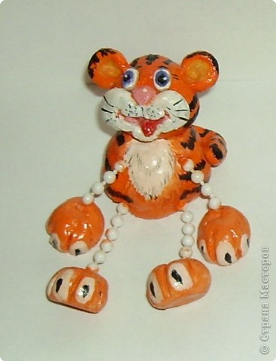

19. Самоанализ
Изготавливая «Мозаику» я научилась работать с таким материалом, как солёное тесто. Сначала у меня не всё получалось, но благодаря желанию, старанию и терпению я достигла желаемого результата.
Трудности возникали при изготовлении теста для лепки, но интерес повысился во время раскрашивания мозаики. Дальнейшая обработка и оформление изделия давали всё более видимый результат, и поэтому мне было легко и интересно работать.
Выполненная работа принесла радость не только мне, но и моим родным. «Мозаика» очень всем нравится. Я думаю, что она вам тоже понравится.
20.Словарь терминов.
Мозаика- художественное изображение или узор, составленные из скрепленных между собой разноцветных мелких камешков, кусочков окрашенного стекла.
Лепка-- вид пластики — создание скульптурных произведений из пластичных материалов.

21. Используемая литература
-Антипова М.А. «солёное тесто. Необычные поделки и украшения. Красивые вещи своими руками». – Ростов н./Д; Владис : М.: РИПОЛ КЛАССИК, 2009. -192с.,с.
-Блинов Г.М. «Чудо – кони, чудо – птицы» Рассказы о русской народной игрушке. – М : ДЕТСКАЯ ЛИТЕРАТУРА ., - 1977г.
-Хананова И.Н. «солёное тесто» - М.; АСТ – ПРЕСС книга. 2008 г.
-Козлова Т.И. «толковы словарь для школьников» - М.; Айрис – ПРЕСС,2008г.
-Лукашова И.А. «прикладное творчество» М.; АВЕОНТ 2007г.

Рецензия учителя
Творческий проект, над которым работала Василевская Екатерина, интересен, достаточно сложен, выбран не случайно. Екатерина любит заниматься поделками из соленого теста. Свою работу Екатерина выполняла с большим интересом. Екатерина – творческая личность, обладает незаурядными художественными способностями. Работа выполнялась с большим старанием, ответственностью. Я довольна ее работой. Планируем изготовить более сложное изделие.
Рецензия мамы
Мне понравилась работа моей дочери, а именно мозаика, изготовленная из солёного теста. Лепка из солёного теста – интересный и увлекательный вид прикладного творчества. Она экономична и безвредна даже для самых маленьких. Кроме того, тесто мягкое, пластичное, не пачкает руки, легко отмывается и не оставляет следов.
Вообще Катя все задания выполняет аккуратно и в срок, очень старательная и ответственная любит рисовать. Я довольна ее работой.
Я довольна тем, что моя дочь увлекается рисованием и, эти знания и умения ей пригодятся в будущем. Возможно, она выберет своей специальностью работу модельера или дизайнера. Она очень любит дарить подарки, сделанные своими руками. В будущем она хочет изготовить более сложную поделку. Вообще Катя все задания выполняет аккуратно и в срок, очень старательная и ответственная любит рисовать. Я довольна ее работой. В будущем планирует изготовить более сложную поделку, уже есть некоторые задумки.

